Influence des paramètres de formulation du béton sur les pathologies des parois moulées

Amin Azzi ^{1,2}, Chafika Djelal ¹, Yannick Vanhove ¹, Hassina Kada ¹, Olivier Madec ^{2,3}

¹Université d’Artois, Laboratoire de Génie Civil et géo-Environnement, F-62400 Béthune, France. ²Botte Fondations, Zac du Petit Le Roy, 5 Rue Ernest Flammarion, Chevilly-Larue, 94659 Rungis Cedex
³Fédération Nationale des Travaux Publics, 3 Rue de Berri 75008 Paris

mohammed-amin.azzi@vinci-construction.fr

Résumé : Les parois moulées sont des ouvrages généralement utilisés pour soutenir les parois d’une excavation dans un site ou pour éviter tout cheminement dans le sol. Les observations effectuées après le terrassement et le rabotage des parois montrent que le béton à l'extérieur de la cage d'armatures est de plus mauvaise qualité que celui situé à l'intérieur de la cage. Ces désordres sont principalement des cheminées de remontée d’eau. Afin d’éviter ces désordres, le béton des parois moulées doit satisfaire aux exigences de la norme NF EN 1538 et NF EN 206/CN. Bien que ces conditions soient respectées, les entreprises rencontrent actuellement de nombreux problèmes liés essentiellement au ressuage forcé du béton. Une étude comparative a été menée sur quatre chantiers afin d’identifier les paramètres pouvant influencer le ressuage. Cette étude complétée par des essais menés en laboratoire a permis de mettre en évidence que la quantité limite (seuil) d’eau ressuée préconisée par la recommandation (Recommended Practice,Tremie Concrete for Deep Foundation) n’est pas adaptée.

ABSTRACT. Diaphragm walls are generally used to support the excavation walls in site or to prevent percolation through the ground. After the ground excavation and the walls planning, the Observations show that the quality of the concrete outside the reinforcement cage is poorer than the quality of the concrete inside the cage. These disorders are mainly upwelling fireplaces. In aim to prevent these disorders, the concrete of the diaphragm walls must meet the requirements of DIN EN 1538 and EN 206 / CN. Although these conditions are met, companies currently face many problems mainly related to bleeding forced concrete. A comparative study was conducted in four sites in order to identify the parameters that can influence the bleeding. This study completed by tests conducted in the laboratory showed that the limit amount (threshold) of the bleed water advocated by the recommendation (Recommended Practice, Hopper Concrete for Deep Foundation) is inadequate.
MOTS-CLÉS : Formulation, Béton, Ressuage forcé, Paroi moulée, Pathologies.
KEY WORDS: Formulation, Concrete, forced bleeding, diaphragm wall, Pathologies.

- Introduction
Les parois moulées sont des ouvrages généralement utilisés pour soutenir les parois d’une excavation dans un site ou pour éviter tout cheminement dans le sol d’eau ou tout autre liquide.
La construction d’une paroi moulée dans un sol résulte du bétonnage d’une tranchée noyée dans une boue thixotropique. Le rôle de la boue est d’assurer une stabilité autour de l’excavation pendant la phase du forage. La boue est généralement un mélange d'eau et de bentonite (gonflante) dans laquelle sont introduits des polymères. La viscosité de ce mélange dépend de la quantité de polymères introduite [KHO 08].
Le bétonnage des parois moulées est effectué à l'aide d'un tube plongeur depuis le bas de la tranchée. La principale difficulté de ce bétonnage réside dans le fait que le béton mis en place à l'amorçage doit cheminer pendant toute la durée du bétonnage en poussant la boue vers le haut (figure 1).
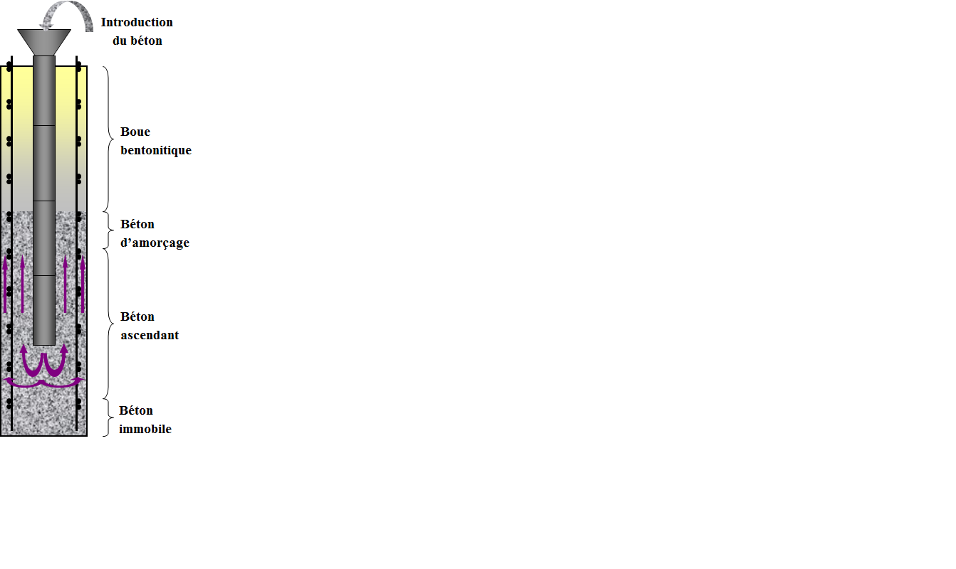
Figure 1 - Mise en place du béton dans les parois moulées
Le béton n'est jamais vibré. Il doit présenter une fluidité importante (classe S4) car il doit cheminer à l'intérieur et à l'extérieur des cages d'armatures. Les observations effectuées après le terrassement et le rabotage des parois montrent que le béton à l'extérieur de la cage d'armatures est de plus mauvaise qualité que celui situé à l'intérieur de la cage. Ces défauts peuvent être attribués à la pollution du béton d'enrobage par de la boue ou au manque de laitance (ciment-additions) du béton résultant d'une perte de sa maniabilité. Une perte de la maniabilité due à un ressuage survenant lors de sa mise en place peut affecter la qualité des parois tant au point de vue esthétique que mécanique.
Il existe deux types de pathologie reliés au ressuage du béton lors de sa mise en place :
- Parois dites "écossaises" : l'eau ressuée peut s'infiltrer dans le terrain (cas d'un sol hydrophile). Le béton entre la cage d'armatures et le sol s'essore et se rigidifie (perte de maniabilité) au niveau du contact avec l'excavation. De ce fait, le béton n'est plus fluide ce qui crée un ralentissement de sa remontée entre la cage et le terrain. La paroi devient de mauvaise qualité. On peut observer la trace du quadrillage des armatures (figure 2a). Dans certains cas les armatures sont apparentes.
- Cheminées de remontées d'eau : L'eau ressuée chemine dans le béton (cas d'un sol imperméable). La pression hydrostatique du béton frais dans une paroi moulée qui peut atteindre 50 m de hauteur peut contribuer à créer des canaux longitudinaux le long de la paroi. Ces canaux peuvent avoir tendance à suivre l'emplacement du tube plongeur dans le béton, ce qui favorise des cheminées d'eau au centre de la paroi. Lors de sa migration, l'eau peut entraîner les fines du béton (délavage du béton) entraînant ainsi une ségrégation du squelette granulaire du béton. Dans certains cas, des nids de cailloux peuvent être présents (figure 2b). Cette pathologie représente 90% des désordres observés sur les chantiers. C'est pourquoi, notre étude porte essentiellement sur celle-ci.
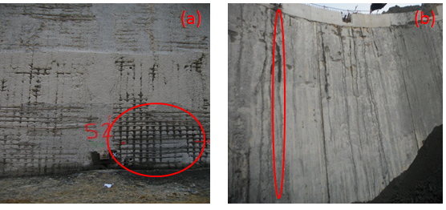
(a) : parois écossaises (b) : Cheminées remontées d’eau
Figure 2 : Pathologies des parois moulées
Afin d'éviter ces désordres, les parois moulées doivent satisfaire aux exigences de la norme NF EN 1538 et NF EN 206/CN. Et plus particulièrement la proportion des particules fines (d ≤ 125 μm) y compris le ciment doit être au moins égale à 400 kg/m³. La quantité minimale du ciment est fixée à 380kg par m³ pour un D_{max} de 20 mm avec surface Blaine de 3800 cm²/g. L’utilisation de ciments de type CEM II ou CEM III est privilégiée par rapport au ciment CEM I. Un remplacement partiel du ciment CEM I ou CEM II par des additions conformes au NA.5.1.6 (norme EN NF 206/CN) est possible. Ces normes préconisent un étalement de 600 ± 30mm à 20°C. Des recommandations [RPT 12] pour fondations profondes viennent compléter ces deux normes. Elles définissent les quantités d'eau maximales ressuées du béton à travers le filtre presse Bauer. Le tableau 1 résume l'ensemble de ces recommandations.
Bien que ces conditions soient respectées, les entreprises rencontrent actuellement de nombreux problèmes liés essentiellement au ressuage forcé.
Paramètres | Recommandations | Documents de références
Type de ciment | CEM II ou CEM III ou remplacer le ciment CEM I par ajout de ciment de type II | NF EN 1538 et NF EN 206/CN
Surface Blaine du ciment | ≥ 3800 cm²/g | NF EN 1538
Teneur en ciment | D_{max}=20 mm ≥ 385 kg/m³ | EN NF 206/CN
Teneur en ciment | D_{max} = 22,4 mm ≥ 380 kg/m³ | EN NF 206/CN
Teneur en fines | ≥ 400 kg/m³ | EN NF 206/CN
Ressuage forcé au filtre presse BAUER | Quantité d’eau ressuée à 5min sous une pression de 5 bars ≤ 24,38ml | Recommended Practice,Tremie Concrete for Deep Foundations
Etalement | 600 ± 30mm | NF EN 1538
Tableau 1. Exigences pour la mise en œuvre des parois moulées

Avant d'entreprendre des essais en laboratoire, une étude comparative a été menée sur quatre chantiers de parois moulées de Botte Fondations durant 18 mois. Parmi ces chantiers, trois d'entre eux (BF2, BF3, BF4) présentent après terrassement et rabotage, de nombreuses traces dues à des cheminées de remontées d'eau. Aucun défaut n'a été constaté pour le chantier BF1, celui-ci sera considéré comme chantier de référence. Les informations relatives à ces chantiers ont été étudiées (rapport sol, CCTP, conditions de bétonnage, formulations des bétons,...). Des essais de caractérisations (étalement, air occlus, ressuage forcé) ont été menés en parallèle du coulage du béton dans les excavations. L'analyse des résultats de ces essais a permis de mettre en place la campagne expérimentale en laboratoire.
Dans un second temps, des essais de ressuage forcé ont été menés à l’aide d’un filtre presse développé par l’entreprise Bauer [RPT 12]. Cet essai consiste à appliquer une pression de 5 bars en tête de l'échantillon et à mesurer la quantité d’eau évacuée au bout de 5 minutes. Cette dernière ne doit pas dépasser 24,38ml afin d’éviter toute pathologie.
- Les chantiers: campagne expérimentale

  - Présentation des chantiers
Le tableau suivant donne les différents chantiers selon leur degré de pathologie en fonction de la nature du sol et la profondeur. Les pathologies relevées sont uniquement des cheminées de remontées d’eau.
Tableau 2. Caractéristiques des différents chantiers
Béton | Pathologie | Profondeur | Les sols | Niveau de la nappe | Classe d'exposition
BF1 | Néant | 18m | Remblais (1m), Marnes (6m), Calcaire (10m), Argiles (3m) | 13m | XA2
BF2 | + | 25m | Remblais (2m), Alluvions (3m), Argileux-Sableuses (8m), Sables grossiers (5m), roche (5 m) | 3 m | XA1
BF3 | +++ | 38m | Remblais (3m), Argileux-Sableux (19m), Tuffeau (5m), Craie (11m) | 7,5 m | XA3
BF4 | ++++ | 18m | Argiles (1m), Marnes (7m), Argiles (10m) | 9 m | XC4/XF1

Aucune pathologie n'a été observée pour le chantier BF1 vis-à-vis du ressuage (formulation de référence). Les trois autres chantiers, présentent après terrassement et rabotage, de nombreuses traces dues à des cheminées de remontées d’eau. BF4 est le chantier qui a présenté le plus de problèmes.
  - Formulations bétons
Le Tableau ci-dessous présente les différentes compositions pour 1 m3 de béton. Le liant exprimé dans ce tableau correspond au cumul du ciment et des additions (filler, cendres volantes, laitier).
Tableau 3. Composition des bétons
Composition | BF1 | BF2 | BF3 | BF4
Fournisseur | Quali-béton | Uni-Béton | Holcim | BML
Rc 28 | C35/45 | C35/45 | C40/50 | C30/37
Classe ciment | CEM III/A L-LH 52,5 PMES CP1 | CEM II/A-V 42,5N CE PM-CP2 | CEM III/A 42,5 N-LH PMES-CP1 | CEM II/A L 42,5R CP2
Ciment | 385 | 385 | 400 | 255
Laitier | - | - | - | 105
Filler calcaire | - | 30 | - | 25
Cendres volantes | 25 | - | - | -
Sable 0/1 | - | - | - | 220
Sable 0/4 | 820 | 770 | 760 | 660
Gravillon 2/10 | - | 350 | - | -
Gravillon 6/10 | - | - | - | 470
Gravillon 4/20 | 840 | - | - | -
Gravillon 6/20 | - | - | 980 | -
Gravillon 11/22 | - | 580 | - | 475
Plastifiant Pozzolith 394N | 1,3 | - | - | -
Superplastifiant B201F | 0,68 | - | - | 2,89
Superplastifiant Optima 100 | - | 3,32 | - | -
Plastifiant Pozzolith 399N | - | - | 2 | -
Plastifiant PRELOM 600 | - | - | 4 | -
Superplastifiant TEMPO 11 | - | - | - | 2,89
PLASTIRETARD | - | - | - | 0,96
Eau efficace | 174 | 190 | 178 | 173
Eff/Liant équivalent | 0,45 | 0,49 | 0,45 | 0,49
G/S | 1,02 | 1,21 | 1,29 | 1,07

Chaque constituant joue un rôle précis dans les propriétés du béton à l'état frais et à l'état durci. Des fillers et des cendres volantes ont été incorporés respectivement dans les formules BF2 et BF4 d'une part et BF1 d'autre part afin d'améliorer la teneur en fines des formules. Le rapport Eff/Liant équivalent des formules (BF1 et BF3) est égal à 0,45. Il est de 0,49 pour les deux autres bétons (BF2 et BF4). Plus ce paramètre est élevé, plus le risque de ressuage est important.
  - Caractéristiques et propriétés des bétons sur chantier
Sur chantier, il est nécessaire de prévoir des essais afin de vérifier la conformité des bétons livrés par les centrales. Le tableau 4 donne les résultats obtenus.
Tableau 4. Récapitulatif des résultats de caractérisation des bétons frais sur chantier
Essais | BF1 | BF2 | BF3 | BF4
Etalement | 580 ± 40mm | 640± 20mm | 650± 30mm | 610± 40mm
Température extérieure/ Température béton | 15,4°C/ 14,8°C | 28,8°C/ 26,7°C | 29,1°C/ 27,5 °C | 28,3°C/ 27,8°C
Air occlus | 1,6± 0,6% | 1,8± 0,3% | 1,9± 0,4% | 2,1± 0,3%

Les quatre formulations ont des caractéristiques attendues pour un béton d’une paroi moulée préconisées par les normes NF 1538/ EN et NF 206/CN. Leurs étalements varient entre 580mm et 650mm mais restent proches de la valeur cible de 600 ± 30mm. La température de coulage par contre est très différente. Elle est de 15°C pour la formulation BF1et de l'ordre de 27°C pour les trois autres bétons. Les airs occlus sont analogues.
Bien que ces bétons soient conformes aux exigences des normes, trois d'entre eux présentent des cheminées de remontée d'eau plus ou moins importantes. Une analyse bibliographique [AZZ 15] a été menée pour déterminer les paramètres pouvant influencer ce désordre.
  - Analyse des paramètres de formulation béton influençant les pathologies
Plusieurs paramètres peuvent intervenir tels que la granulométrie, la compacité, la quantité de fines, la surface Blaine des ciments, la surface spécifique du mélange, le rapport eau efficace sur liant équivalent, la quantité de pâte contenue ainsi que les adjuvants. Ces paramètres jouent des rôles plus ou moins importants sur la stabilité du béton. Leur influence et les interactions entre chacun de ces paramètres sont encore mal connues pour un béton de paroi moulée. Ci-dessous le tableau récapitulatif des paramètres de formulation du béton influençant les cheminées de remontées d’eau :
Tableau 5. Tableau récapitulatif des paramètres influençant les cheminées de remontées d’eau
Composition | BF1 | BF2 | BF3 | BF4
Pathologie | Néant | + | +++ | ++++
Courbe granulométrique | continuité | continuité | discontinuité | continuité
Compacité | 0,67 | 0,62 | 0,61 | 0,64
Quantité de fines ≤ 125 μm (kg/m³) | 446 | 427 | 404 | 400
Type de ciment | CEM III | CEM II | CEM III | CEM II
Quantité Liant (kg/m³) | 385 | 385 | 400 | 356
Surface de Blaine ciment (cm²/g) | 4150 | 3650 | 4300 | 3850
Surface spécifique des granulats (m²) | 4014,2 | 3748,5 | 4457,1 | 3620,1
Volume de pâte (m³) | 0,33 | 0,33 | 0,33 | 0,31

L'étude comparative entre tous les paramètres pouvant influencer la stabilité des bétons s’appuyant sur la bibliographie et les normes montrent que :
- La composition des bétons des parois moulées est inspirée de celle des bétons pompables [ACI 95]. Le fuseau ACI 304.2R définit un fuseau optimal pour ces bétons. Pour ces chantiers, tous les bétons sont à l'intérieur du fuseau et présentent une continuité sauf le béton BF3.
- [JOS 02] a étudié l'influence de la compacité optimale sur la stabilité des bétons. Ils ont montré qu'une compacité optimale est obtenue pour une valeur proche de « 1 ». Dans notre cas, les quatre bétons s’en éloignent mais ont une compacité de même ordre. Ce paramètre n'influence pas la stabilité de nos bétons.
- Les types des ciments utilisés sont conformes aux recommandations de la norme EN NF 1538.
- Les quantités de fines sont toutes supérieures à 400 kg/m³ (norme EN NF 206/CN).
- La quantité de liant est conforme aux exigences de la norme EN NF 206/CN à l'exception du béton BF4.
- La surface de Blaine de trois bétons répond aux préconisations de la norme NF EN 1538 ce qui n’est pas le cas du béton BF2 qui a une surface de Blaine légèrement inférieure (3650 au de lieu de 3800 cm²/g).
Les bétons étudiés répondent à la majorité des exigences normatives et réglementaires. Cela n'a pas empêché l'apparition de désordres pour trois bétons (BF2, BF3, BF4). Or ces désordres sont majoritairement liés au ressuage. L'étude du ressuage a été réalisée en laboratoire afin de s'affranchir des aléas des chantiers.
- Essais en laboratoire
Afin de comprendre le mécanisme des cheminées de remontées d'eau, les quatre formulations de béton issues des chantiers ont été caractérisées en laboratoire. Tous les constituants des bétons utilisés en laboratoire sont identiques à ceux du chantier.

  - Caractérisation des bétons
Les résultats des essais de caractérisation des quatre bétons à l’état frais en laboratoire sont donnés dans le tableau 6.
Essais | BF1 | BF2 | BF3 | BF4
Etalement | 570 ± 10mm | 560 ± 10mm | 640 ± 10mm | 610 ± 10mm
Température extérieure/Température béton | 22,4°C / 19,8°C | 20,6°C / 17,2°C | 23,6°C / 19,5°C | 21,2°C / 18,8°C
Air occlus | 1,3 ± 0,3% | 1,1 ± 0,4% | 1,4 ± 0,4% | 1,8 ± 0,2%
Tableau 6. Récapitulatif des résultats de caractérisation des bétons frais sur chantier

Les valeurs obtenues en laboratoire sont très proches de celles du chantier. Sauf pour le béton BF2 qui présente une valeur d’étalement plus importante sur chantier. Ceci peut être dû à des aléas sur chantier (comme l'ajout d’adjuvant ou d’eau …).
  - Analyse du ressuage en laboratoire
Le ressuage forcé est l'un des problèmes majeurs pour la stabilité des bétons frais. Pour un béton instable, la pression exercée sur le béton au fond du panneau peut entraîner la migration de l'eau de gâchage. Cet essai va permettre d'illustrer la possibilité de remontée d'eau au cours du bétonnage.
    - Procédure expérimentale
Le ressuage forcé a été effectué à l'aide d'un filtre presse Bauer recommandé pour les bétons de fondations. L'appareil est un cylindre normalisé (figure 3) dans lequel a été introduit un filtre sur la base inférieure. Le béton est introduit dans le cylindre en deux couches successives. Chaque couche est piquée pour désaérer le béton. Une pression de 5 bars (72.5 psi) [RPT 12] est appliquée sur le béton. L'eau migre vers le fond du cylindre et traverse le filtre. Elle est ensuite évacuée à travers l'orifice de sortie vers un récipient où elle est pesée en continue. La quantité d'eau ressuée est mesurée toutes les minutes pendant 45 minutes.
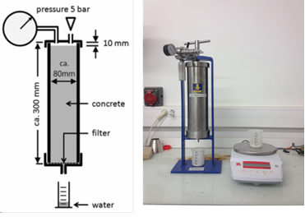
Figure 3. Principe ressuage forcé à l’aide d’un filtre presse BAUER
    - Etude du ressuage à 5 bars
La figure 4 présente l'évolution de l'eau ressuée en fonction du temps. Chaque essai a été reproduit 3fois. L'évolution du ressuage des trois bétons ayant présenté des anomalies est très semblable. Le béton BF1 qui est le béton de référence présente un ressuage moins important (11.8 ml à 5 mn). Or les trois autres bétons ont une quantité d'eau ressuée à 5 mn proches du seuil recommandé (Recommended Practice, Tremie Concrete for Deep Foundations) qui est de 24,38 ml.
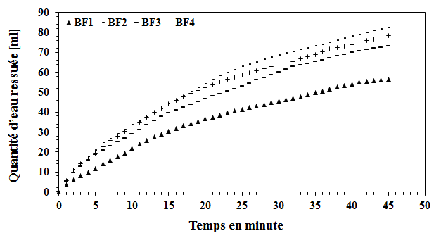
Figure 4. Etude du ressuage des quatre bétons pour une pression de 5bars
Le lien entre les pathologies et le seuil d'eau ressuée a bien été établit mais aux alentours de la valeur seuil, le degré des pathologies n'est pas corrélé. Pour le béton BF2 qui présentait le moins de désordres (+), la quantité d'eau ressuée est de 20,8 ml. Or pour le BF4, le béton qui a présenté le plus de désordre sur le chantier (++++), la quantité d'eau ressuée est de 19.4 ml. Le béton BF1 qui n'a aucune cheminée de remontée d'eau à une valeur de ressuage à 5 mn de 11,8 ml.
Les résultats ont montré que pour une pression de 5 bars, valeur préconisée par les recommandations pour la mise au point des compositions du béton, des cheminées d'eau ont été constatées bien que les paramètres de formulation ont tous été respectés vis à vis des normes. Une étude complémentaire est donc nécessaire. Une campagne d'essais avec des pressions inférieures à 5 bars a été menée.
    - Etude du ressuage pour des pressions de 3bars, 1bar et 0,5bars
Les essais ont été réalisés dans les mêmes conditions que précédemment. Les résultats sont donnés ci-après.
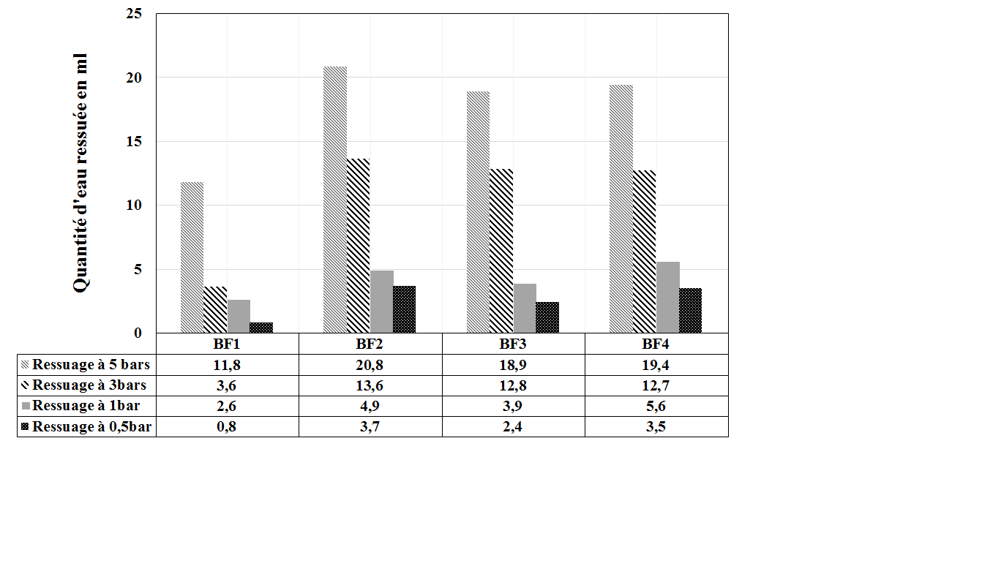
Figure 5. Comparaison ressuage forcé BAUER à 5 bars, 3bars, 1 bar et 0,5 bar
La quantité d’eau ressuée des quatre bétons (BF1, BF2, BF3 et BF4) est fonction de la pression exercée sur le béton. La quantité d'eau ressuée des 3 bétons à pathologie en fonction de la pression exercée reste très proches. La pression à 5 bars était bien représentative. Les cheminées de remontée d'eau sont corrélées à la quantité d'eau ressuée, une étude sur le seuil admissible de 24,38 ml est à redéfinir.
- Conclusion
L’objectif des travaux réalisés consiste à trouver les origines des pathologies des parois moulées rencontrées après terrassement et rabotage afin de proposer des solutions et des recommandations en perspective de limiter ces pathologies.
Une analyse des paramètres de formulation des bétons influençant les cheminées de remontées d’eau a été menée. Les différents paramètres influençant les désordres ont été identifiés. Une comparaison de quatre bétons issus de chantiers différents a été réalisée. Le chantier BF1 qui n'a présenté aucune pathologie a une composition de béton contenant plus de fines, une courbe granulométrique continu et entièrement dans le fuseau de la recommandation ACI. Bien que les trois autres bétons répondent aux exigences des normes et des recommandations, des pathologies de remontée d'eau liées au ressuage ont été rencontrées.
Une étude de ressuage forcé à l'aide du filtre presse (Bauer) en laboratoire vient compléter l’analyse du comportement de ces derniers. A 5 bars, la valeur seuil de 24,38 ml, préconisée par les recommandations, a été respectée pour l'ensemble des bétons mais pour une valeur éloignée (11.8 ml) de ce seuil, aucun désordre n'a été observé (BF1). Pour une quantité de ressuage proche de seuil, cet essai n'est pas concluant.
L'étude à des pressions (0,5bar, 1, 3 et 5bars) qui a été effectuée simulant différentes hauteurs de paroi a permis de valider la pression de 5 bars. Une solution sera d'abaisser le seuil de 24,38ml.
- Bibliographie
[KHO 08] KHODJA 2008., Les fluides de forage : étude des performances et considérations environnementales, thèse de doctorat, Polytechnique de Toulouse, 2008.
[JOS 02] JOSSERAND L., « Ressuage des bétons hydrauliques », thèse de doctorat, Ecole des ponts et chaussées, 2002.
[AZZ 15] AZZI A., Influence des paramètres de formulation du béton sur les pathologies des parois moulées, rapport de recherche n°02, février 2015.
[ACI 95] ACI 304.2R., «Placing Concrete by Pumping Methods», ACI Material Journal, july-august, 1995, pp. 441-464.
[RPT 12] Recommended Practice., Tremie Concrete for deep foundations, Recommandation, Concrete Institute of Australia, 2012.

